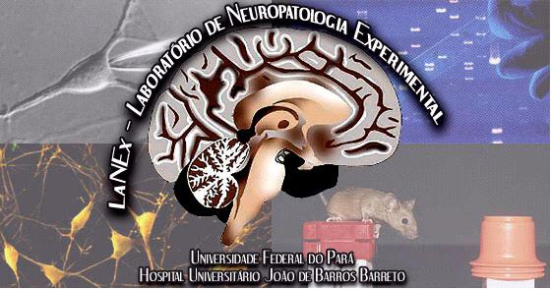

UNIVERSIDADE FEDERAL DO PARÁ

LABORATÓRIO DE NEUROPATOLOGIA EXPERIMENTAL



FICHA DE INSCRIÇÃO

**NOME COMPLETO:**

**CURSO DE GRADUAÇÃO:**

**SEMESTRE:**

**TURNO PRETENDIDO:**

**EMAIL:**

**TELEFONE**:

CARTA DE INTERESSE